S/2014/110/21

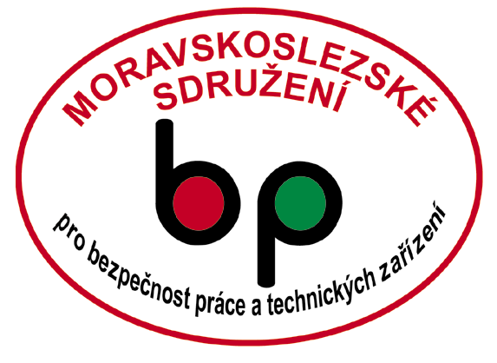



# ***Bezpečné***

***pracoviště***

## SMLOUVA

***o zajištění služeb***

***uzavřená na základě vzájemné dohody mezi:***

**zhotovitelem:  *Nosková Jana***

***Třemešná 436***

***793 82 Třemešná***

### IČO: 476 60 341

***Bankovní spojení: Moneta Krnov č.ú.1914717280/0600***

***a***

**objednatelem: *Městské informační a kulturní středisko Krnov***

***náměstí Míru 1/14***

***794 01 Krnov***

***Zastoupena: Bc. Evou Čechovou, zástupce statutárního orgánu příspěvkové organizace MIKS Krnov***

***IČO: 00601179***

***DIČ: CZ00601179***

**Předmět smlouvy*: komplexní služby v oblasti bezpečnosti práce, technických zařízení a PO***

***-2-***

***A. Zhotovitel se zavazuje poskytovat následující služby v rámci pravidelné měsíční paušální úhrady:***

1. Provádět ve firmě objednatele služby v oblasti bezpečnosti práce dle ustanovení a požadavků zákona č.262/2006 Sb. v platném znění tzn. úkoly v prevenci rizik, dále úkony v požární ochraně. Výše uvedené úkony budou prováděny formou poradenské činnosti.

1. Stávajícím zaměstnancům provádět v pravidelných intervalech školení BOZ a PO (vč. vedoucích zaměstnanců). Toto školení zahrnuje i periodické školení obsluh manipulační techniky (ZZ a VZV) a práce ve výškách.
2. Provádět nejméně 12x ročně kontroly pracovišť společnosti (vč. písemného záznamu a návrhu odstranění závad v případě jejich zjištění).
3. Průběžně provádět vyhledávání rizik práce včetně návrhu na jejich odstranění, příp. snížení.
4. Poskytovat odbornou poradenskou činnost při vybavování pracovníků předepsanými osobními ochrannými pomůckami (OOPP).

1. Spolupracovat s řídícími pracovníky při řešení pracovního úrazu, technické poruchy či havárie.

Zúčastnit se (zastupovat firmu) při prověrkách stát. odborného dozoru a dalších kontrolních orgánů.

1. Průběžně aktualizovat mnou zpracované vnitrofiremní předpisy v návaznosti na změny v normách a zákonech včetně seznamování příslušných vedoucích pracovníků.
2. Provést kvalifikační školení BOZP a PO pro vybrané řídící pracovníky společnosti, provést školení požárního preventisty a hlídek (dle potřeby)..

***B. Zhotovitel se zavazuje k zajištění nebo provedení těchto činností (s úhradou mimo rámec měsíční paušální částky)***

1. Dle potřeby zpracovat aktuální systémy bezpečné práce a organizační řády včetně souborů a analýzy rizik, zpracovat soubory a analýzy rizik při práci a provozu technických zařízení.
2. Zajistit provedení kontrolní a revizní činnosti manipulační techniky.
3. Dle aktuální potřeby zajistit měření rizikových faktorů k určení pracovních kategorií dle zák. 258/2000 (kategorizace prací) dle dodaných podkladů, následně zpracovat příslušnou dokumentaci k podání na OHS.

***-3-***

***Objednatel se zavazuje:***

1. Poskytnout zhotoviteli veškerou požadovanou dokumentaci k problematice BOZP a PO.
2. Umožnit vstup do řešených prostorů.
3. Poskytnout zhotoviteli v areálu firmy vyhovující prostory a přístup k PC pro úkony spojené s činností ve firmě a s archivací dokumentace.
4. Vymezit vztahy mezi zhotovitelem a vlastními řídicími zaměstnanci, určit

konkrétního odpovědného zástupce, se kterým bude zhotovitel v přímém kontaktu.

1. Respektovat všechny oprávněné požadavky zhotovitele vzhledem k naplnění požadavků platných

zákonů a předpisů.

6. Uhradit zhotoviteli fakturované částky za provedenou činnost: hotovou platbou vždy nejpozději k poslednímu dni v účtovaném měsíci bankovním převodem se splatností 14 dnů.

### Závěrečná ujednání:

1. Obě smluvní strany se dohodly na smluvní ceně poskytovaných činností dle části **A.** této smlouvy

ve výši 5 000 **,-** Kč měsíčně.

1. Objednatel se zavazuje respektovat dílčí ceník zhotovitele včetně jeho aktualizací vzhledem k pohybu tržních cen, případně ceník oboustranně dohodnutý.
2. Zhotovitel se zavazuje poskytovat a zajistit kvalitní služby v souladu s platnými předpisy a objednatel se zavazuje k jejich zákonnému využití.
3. Uzavření této smlouvy nezbavuje objednatele odpovědnosti, vyplývající mu z ustanovení platných zákonných předpisů.
4. Tato smlouva vstupuje v platnost 2. 1. 2024 a pozbývá platnosti na základě vzájemné dohody

nebo při neplnění závazků jedné ze stran, vždy s výpovědní lhůtou dle občanského zákoníku. Ostatní se rovněž řídí ustanoveními platné legislativy.

1. Smluvní strany berou na vědomí, že tato smlouva bude zveřejněna v registru smluv v souladu se zákonem č. 340/2015 Sb., o zvláštních podmínkách účinnosti některých smluv, uveřejňování těchto smluv a o registru smluv.

V Třemešné dne: 30. 1. 2024 V Krnově dne: 26. 2. 2024

……………………………………….. ………………………………………

zhotovitel za objednatele